„Irány a zöldbe” séta, gyaloglás a Föld napja alkalmából

A Budapesti Atlétikai Szövetség a Budapesti Természetbarát Sportszövetséggel közösen 2011 április 23-án a „Irány a Zöldbe”címmel természetvédelmi sport rendezvényt szervezett a Budai-hegységben a Normafa és környékén.
A Természetbarát Sportszövetség sétát, túrát és Nordic Walking bemutatót és gyalog sétát szervezett.A sikeres Nordic Walking bemutató után a lelkes csapat Váradi Józsefné és Fodor István trénerek szakértő irányításával botos sétán vett a részt Normafa – Libegő – Normafa úrvonalon.
Az alábbiakban néhány képet láthatunk Nordic Walking programról

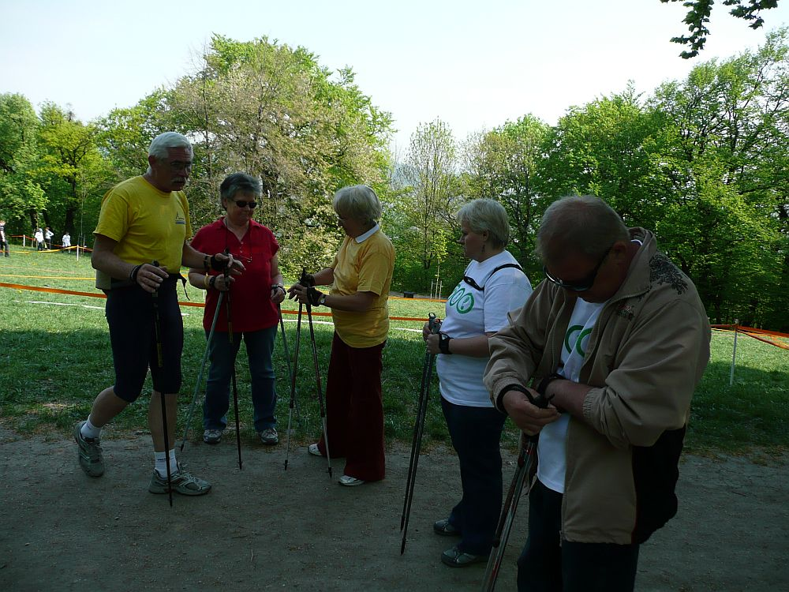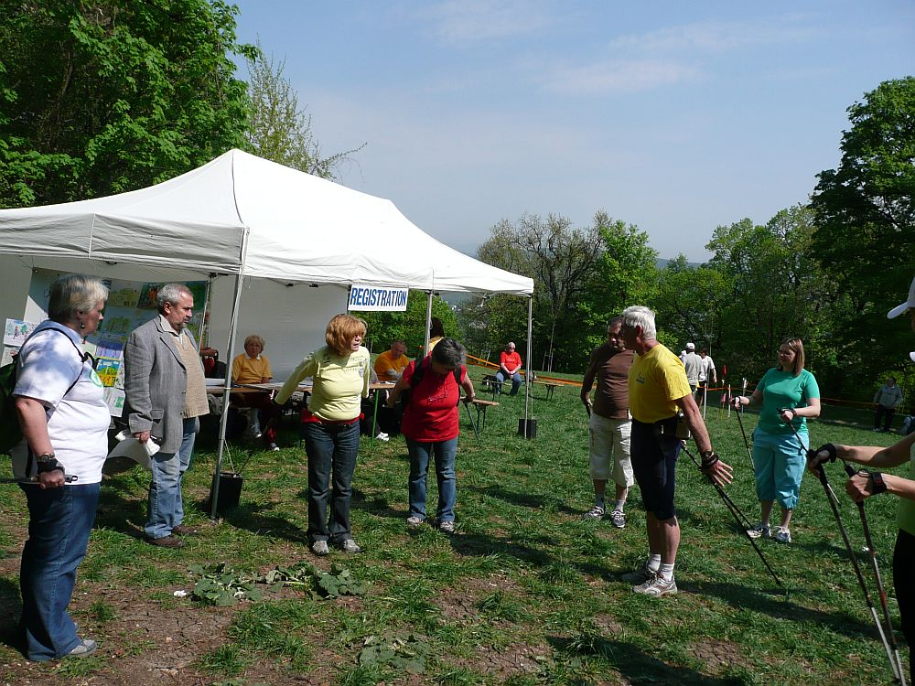

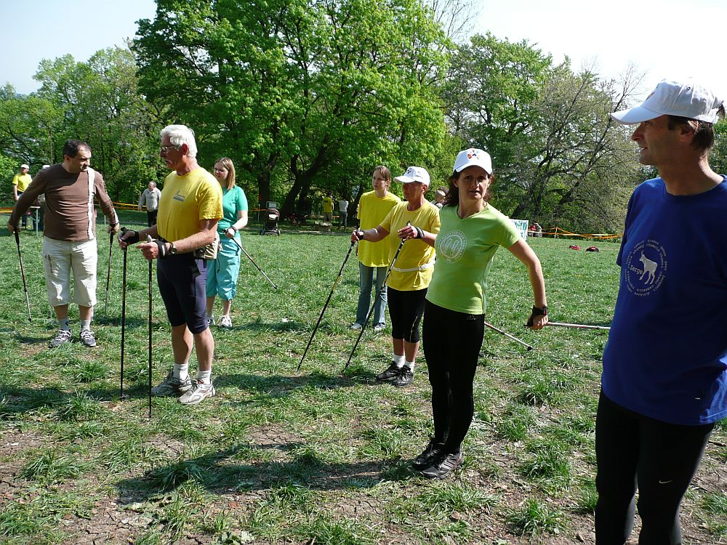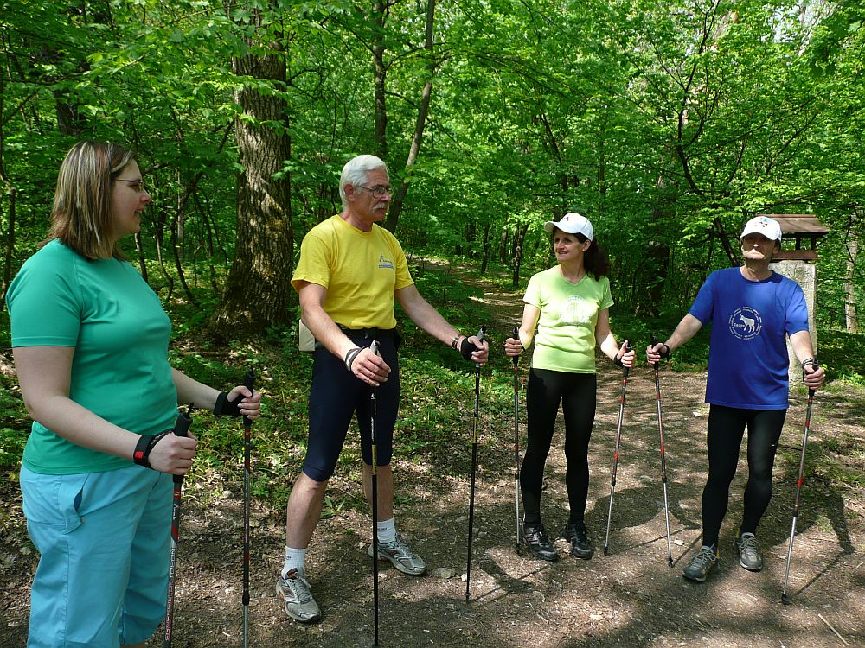

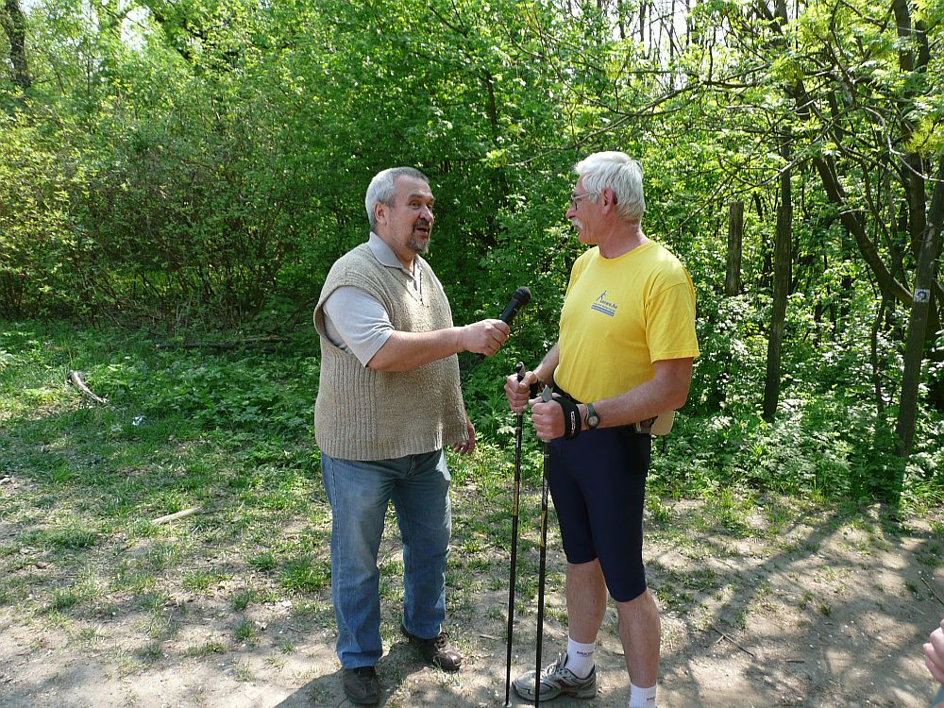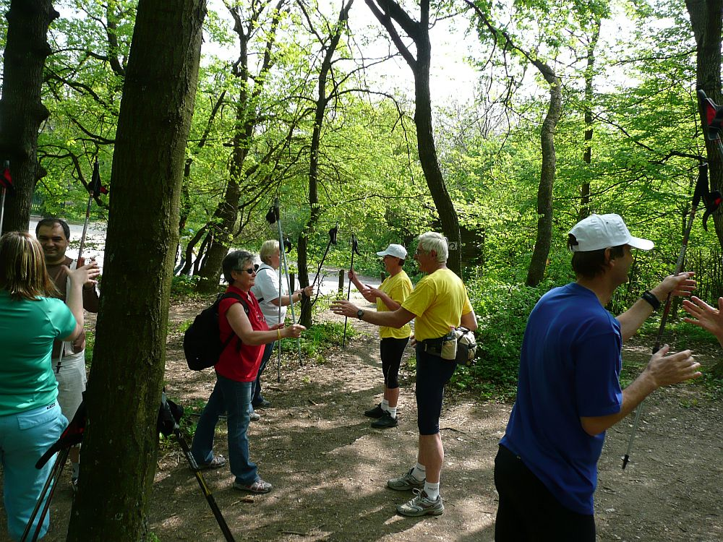

Összeállította: Kovács Tamás

